En la Unidad de Acceso a la Información Pública, de la Alcaldía Municipal de Atiquizaya, departamento de Ahuachapán, a las diez horas , del día martes veinticinco de abril del año dos mil veintitrés.
Por medio de la presente se hace de conocimiento a todo el Público en General.
- De conformidad a lo establecido a los artículos 10 y 17 de la Ley de Acceso a la Información Pública (en adelante LAIP) los entes obligados, deberán publicar, divulgar y actualizar los mecanismos de participación ciudadana y rendición de cuentas existentes.
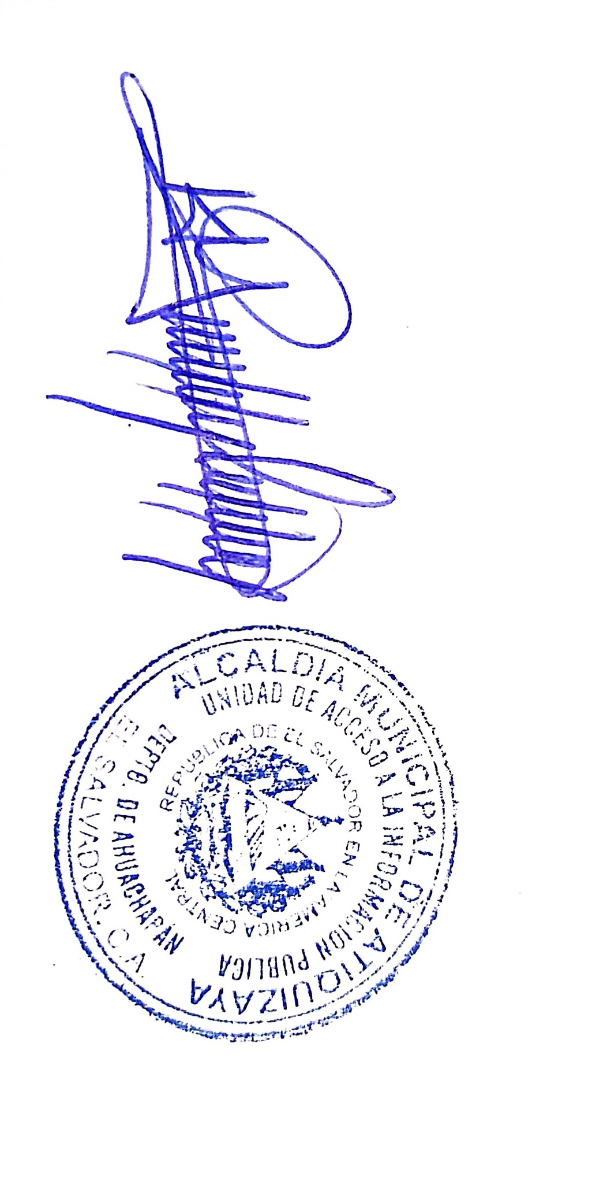
- En relación a lo dispuesto en el artículo 50 letra a) LAIP, se realizó la correspondiente gestión interna de localización de información oficiosa en comento. En respuesta recibida a esta Unidad de Acceso a la Información Pública, la Unidad de Secretaria Municipal determina que en el periodo requerido de enero, febrero y marzo del corriente año, no se levantó acta por parte de la Unidad de Secretaria Municipal sobre mecanismos de participación ciudadana, ni de la rendición de cuentas existentes.
- Por lo tanto, no existe información para publicar en este apartado.

Lcda. Keny Vanesa González Arana.
Oficial de Acceso a la Información Pública Ad – Honorem.

